Autoren: Kaya, Vuk & Matteo | Gebrauchte Tools: Claude, Docker
Datum: 13.4.2026 | Ungefährer Zeitaufwand: ca. 3 Tage
Modul: 347 | Dienste mit Containern implementieren

DevBoard – Multi-Container, Full-Stack, Webanwendung
Praxisbeispiel für Modul 347 – Kompetenzgebiete A1, B1, B2, C1, C2, D1, D2, F1

Abgedeckte Kompetenzen
Dieses Praxisbeispiel deckt die folgenden Kompetenzen ab:
Kompetenz | Beschreibung
A1F | Anforderungen für Dienst mit Containern erfassen
A1E | Anforderungen analysieren, Verbesserungen vorschlagen
B1E | Mehrere Kompositions-Varianten vorschlagen + begründen
B2E | Einfaches Netzwerkdiagramm für sicheren Containerbetrieb
C1G | Benötigte Dienste des Containerdienstleisters aufzählen
C1F | Vor-/Nachteile Public Cloud Anbieter vergleichen
C1E | Entscheidungsmatrix zur Auswahl eines Containerdienstleisters
C2G | Merkmale einer Container-Registry nennen + Beispiele
C2F | Orchestrierungstechnologien aufzählen + Zweck beschreiben
C2E | Public vs. Private Container Registry Unterschiede
D1E | Umfangreiche Container-Konfiguration, Fehlerquellen beheben
D2G | Images aus Repository beziehen, starten, stoppen, löschen
D2F | Selbst erstellte Images in Registry dokumentieren + publizieren
D2E | Images in mehrere Registries dokumentieren + publizieren
F1G | Methoden zur Qualitätssicherung von Containern aufzählen
F1F | Sicherheitsindikatoren für Containerbetrieb beschreiben
F1E | Sicherheitslücken in Container-Image prüfen + beheben

Phase 1: Anforderungen & Architektur

Anforderungen erfassen
SMART-Lernziel:
Ich kann bis Ende des Projekts die funktionalen und nicht-funktionalen Anforderungen für eine containerisierte Webanwendung (DevBoard) in einer Anforderungsliste dokumentieren.

Problembeschreibung:
Bevor eine Anwendung containerisiert wird, müssen die Anforderungen klar definiert sein. Ohne klare Anforderungen weiss man nicht, welche Container benötigt werden, wie sie kommunizieren und welche Ressourcen sie brauchen.

Lösungsansatz:
Für unser DevBoard-Projekt (ein einfaches Task-Board) haben wir folgende Anforderungen systematisch erfasst:

Funktionale Anforderungen
Nr. | Anforderung
FA-1 | Tasks anzeigen – eine Übersicht aller Tasks im Board
FA-2 | Tasks erstellen – neue Aufgaben mit Titel anlegen
FA-3 | Tasks löschen – erledigte Aufgaben entfernen
FA-4 | Persistente Datenhaltung – Tasks bleiben nach Neustart erhalten
FA-5 | REST API – Frontend kommuniziert über HTTP mit dem Backend

Nicht-funktionale Anforderungen
Nr. | Anforderung
NFA-1 | Containerisiert – jeder Dienst läuft in eigenem Container
NFA-2 | Reproduzierbar – docker compose up startet die gesamte App
NFA-3 | Isolierte Netzwerke – Datenbank ist nicht direkt von aussen erreichbar
NFA-4 | Daten-Persistenz – DB-Daten auf einem Docker Volume
NFA-5 | Portabilität – läuft auf jedem System mit Docker

Technologie-Entscheid
Komponente | Technologie | Begründung
Frontend | Nginx + statisches HTML/JS | schnell, einfacher Webserver
Backend | Python Flask | Einfache REST API, wenig Boilerplate
Datenbank | PostgreSQL | Open Source, weit verbreitet
Orchestrierung | Docker Compose | Ideal für Multi-Container auf einem Host

Anforderungen analysieren & Verbesserungen vorschlagen
SMART-Lernziel:
Ich kann die erfassten Anforderungen kritisch analysieren und mindestens 3 konkrete Verbesserungsvorschläge formulieren und begründen.

Analyse und Verbesserungsvorschläge:
Verbesserung | Problem ohne | Lösung
Health-Checks | Docker weiss nicht, ob ein Container tatsächlich funktioniert, denn er könnte laufen, aber die App darin hängt. | Mit healthcheck in der docker-compose.yml prüft Docker den Zustand und kann Container automatisch neu starten.
Resource Limits | Ohne Limits kann ein einzelner Container den gesamten Host-Speicher belegen und andere Container zum Absturz bringen. | Mit mem_limit und cpus begrenzen wir die Ressourcen pro Container (z.B. 256MB RAM, 0.5 CPU).
Restart Policy | Wenn ein Container abstürzt, bleibt er gestoppt und die App ist offline. | Mit restart: unless-stopped startet Docker abgestürzte Container automatisch neu.
Environment Variables | Passwörter im Code oder Dockerfile sind ein Sicherheitsrisiko und erschweren die Konfiguration. | Mit .env-Dateien und environment in docker-compose.yml werden Secrets sauber vom Code getrennt.

Container-Kompositions-Varianten
SMART-Lernziel:
Ich kann mindestens 2 verschiedene Container-Kompositions-Varianten für DevBoard vorschlagen, gegenüberstellen und die gewählte Variante begründen.

Kriterium | Variante 1: All-In-One | Variante 2: Docker Compose | Variante 3: Kubernetes
Beschreibung | Alles in einem Container: Nginx, Flask, PostgreSQL zusammen. | Drei separate Container, ein docker-compose.yml orchestriert alles. | Jeder Dienst als Pod mit Deployment, Service und Ingress.
Skalierbarkeit | Nicht möglich – alles oder nichts. | Einzelne Container skalierbar, aber nur auf einem Host. | Volle horizontale Skalierung über mehrere Hosts.
Komplexität | Sehr einfach zu starten. | Ok, eine YAML-Datei. | Hoch, Cluster-Setup, YAML für jeden Dienst.
Wartbarkeit | Schlecht – ein Update betrifft alles. | Gut, jeder Dienst unabhängig. | Sehr gut, Rolling Updates, Self-Healing.
Use Case | Schnelle Demos, Prototypen. | Entwicklung, kleine Projekte, Lernen. | Produktion, grosse Systeme.

UNSERE ENTSCHEIDUNG
Entscheid: Variante 2 – Docker Compose
Docker Compose bietet die beste Balance zwischen Isolation (separate Container), Einfachheit (eine YAML-Datei) und Praxistauglichkeit für Lern- und Entwicklungszwecke. Variante 1 widerspricht dem Container-Prinzip «ein Prozess pro Container», Variante 3 wäre für unser Lernprojekt ein massiver Overkill.

Netzwerkdiagramm
SMART-Lernziel:
Ich kann ein vollständiges Netzwerkdiagramm erstellen, das alle Container, Netzwerke, Ports und den Datenfluss meiner DevBoard-Anwendung zeigt.

Das folgende Netzwerkdiagramm zeigt die Architektur unserer DevBoard-Anwendung:
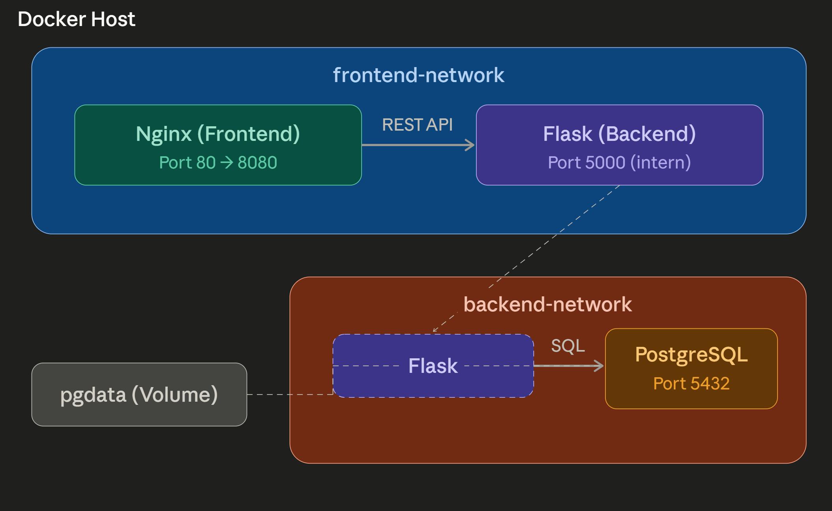
Rot = nur intern erreichbar | Blau = nach aussen exponiert | Volume = persistente Daten

Erklärung der Sicherheitsaspekte:
Zwei getrennte Netzwerke: Das frontend-network ist nach aussen exponiert (Port 8080), das backend-network ist rein intern mit internal: true. PostgreSQL ist nie direkt vom Browser erreichbar.
Flask ist in beiden Netzwerken, denn es ist die einzige Brücke zwischen Frontend und Datenbank. Das pgdata Volume sorgt dafür, dass Daten auch bei Container-Neustart erhalten bleiben.

Phase 2: Cloud-Dienste & Container-Registries

Dienste von Container-Plattform-Anbietern
SMART-Lernziel:
Ich kann die wichtigsten Dienste von mindestens 3 Container-Plattform-Anbietern aufzählen und deren Kernfunktionen beschreiben.

Anbieter | Container-Dienste | Kernfunktionen
AWS | ECS (Elastic Container Service), Fargate, EKS | Serverloses Container-Hosting, Managed Kubernetes, Container Registry (ECR), Load Balancing, Auto-Scaling
Microsoft Azure | ACI (Azure Container Instances), AKS | Einzelne Container on-demand, Managed Kubernetes mit kostenloser Control Plane, Azure Container Registry (ACR)
Google Cloud | Cloud Run, GKE (Google Kubernetes Engine) | Serverless Container-Plattform, Autopilot-Kubernetes, Artifact Registry, integriertes Monitoring

Quellenachweise:
https://aws.amazon.com/ecs/getting-started/?pg=ln&cp=bn
https://azure.microsoft.com/en-us/products/container-instances
https://cloud.google.com/run

Vor- und Nachteile Public Cloud Anbieter
SMART-Lernziel:
Ich kann die Vor- und Nachteile von mindestens 3 Public-Cloud-Anbietern für Container-Hosting in einer Vergleichstabelle darstellen.

Kriterium | AWS (ECS/Fargate) | Azure (ACI/AKS) | Google Cloud (Run/GKE)
Marktanteil | Grösster (~31%) | Zweitgrösster (~25%) | Drittgrösster (~11%)
Einstieg | Komplex, viele Optionen | Gute Microsoft-Integration | Am einfachsten (Cloud Run)
Kosten | Pay-per-use, Free Tier 12 Mt. | Pay-per-use, Free Tier 12 Mt. | Günstiger Free Tier, Pay-per-Request
Kubernetes | EKS (zusätzlicher Service) | AKS (kostenlose Control Plane) | GKE Autopilot (sehr ausgereift)
Vorteil | Grösstes Ökosystem | Hybrid-Cloud mit Azure Arc | Bestes Kubernetes, einfachstes Serverless
Nachteil | Steile Lernkurve | Weniger Container-spezifisch | Kleinerer Marktanteil

Quellennachweise:
- https://pilotcore.io/blog/aws-vs-azure-vs-google-cloud-comparison#consultation
- https://www.pluralsight.com/resources/blog/cloud/cloud-container-services-compared-aws-vs-azure-vs-gcp

C1E – Entscheidungsmatrix
SMART-Lernziel:
Ich kann eine gewichtete Entscheidungsmatrix mit mindestens 5 Kriterien erstellen und damit einen Anbieter auswählen und begründen.

Bewertungsskala: 1 (schlecht) bis 5 (sehr gut). Der gewichtete Score ergibt sich aus Punkte × Gewicht.
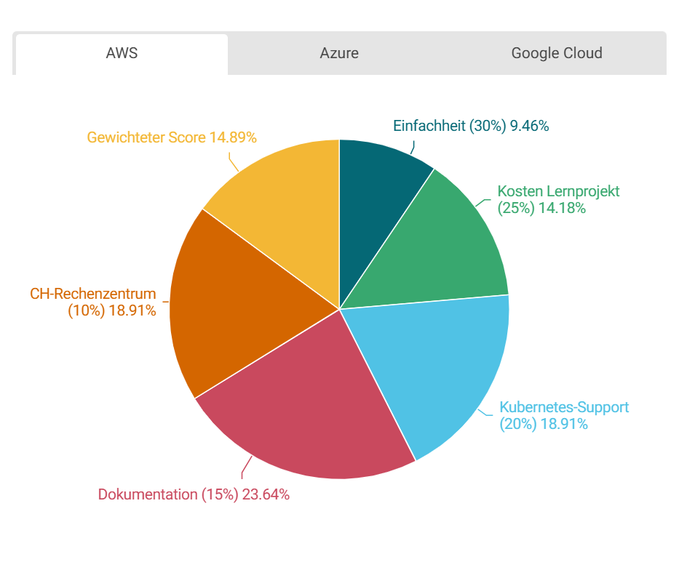
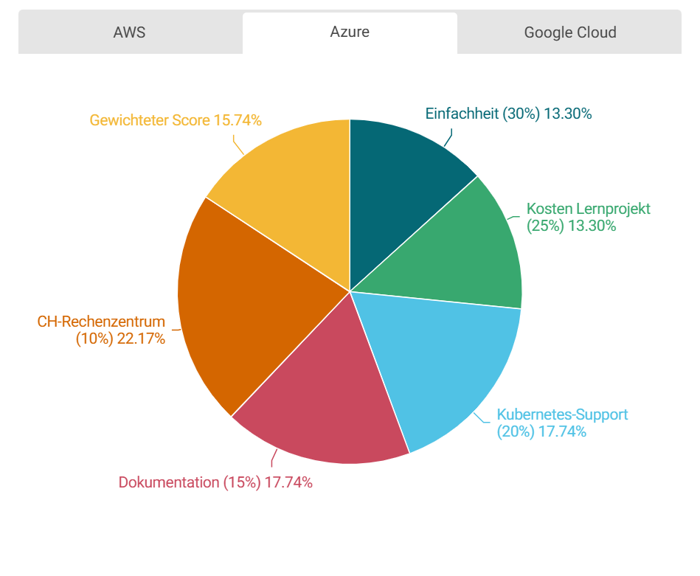
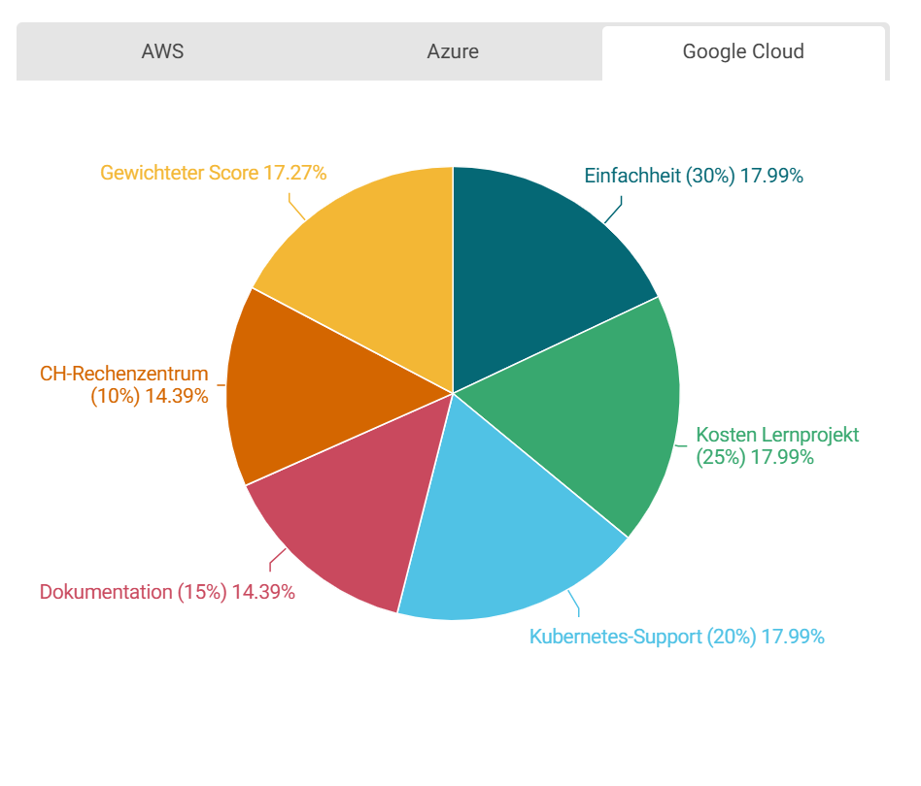

Entscheid: Google Cloud Run
Google Cloud Run gewinnt für unser Lernprojekt klar – einfachster Einstieg, grosszügiger Free Tier und beste Kubernetes-Integration falls man später skalieren will.

Merkmale einer Container-Registry
SMART-Lernziel:
Ich kann die Merkmale einer Container-Registry nennen und mindestens 4 Beispiele aufzählen.

Eine Container-Registry ist ein Speicherort für Container-Images, vergleichbar mit GitHub für Code. Die wichtigsten Merkmale sind:
• Versionierung durch Tags (z.B. v1.0, latest) also verschiedene Versionen eines Images können parallel existieren.
• Layer-basierte Speicherung also es gibt nur geänderte Schichten werden neu hochgeladen, was Bandbreite spart.
• Access Control das heisst Repositories können public oder private sein, mit feingranularen Berechtigungen.
• Vulnerability Scanning also viele Registries scannen Images automatisch auf bekannte Sicherheitslücken.

Beispiele:
Docker Hub (grösste öffentliche Registry)
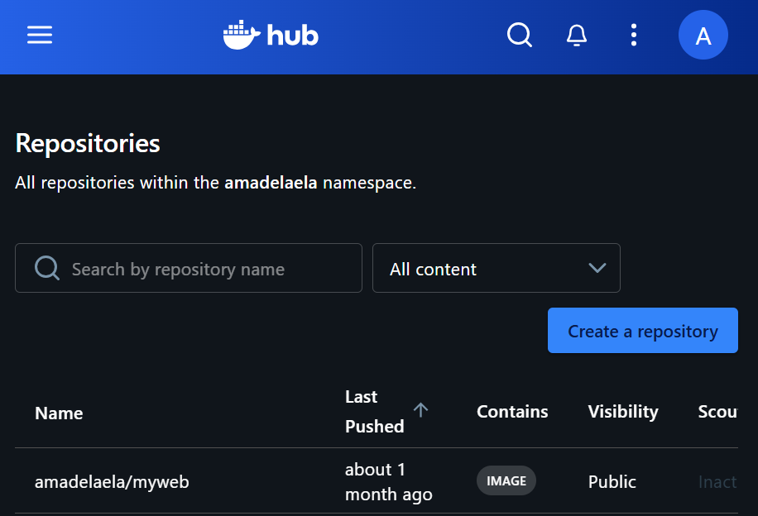
Oder auch
- GitHub Container Registry (GHCR),
- AWS Elastic Container Registry (ECR),
- Azure Container Registry (ACR),
- Google Artifact Registry.
- usw.

Orchestrierungstechnologien
SMART-Lernziel:
Ich kann mindestens 3 Orchestrierungstechnologien aufzählen und deren Zweck und Einsatzgebiet beschreiben.

Technologie | Zweck | Einsatzgebiet
Docker Compose | Orchestriert mehrere Container auf einem einzelnen Host über eine YAML-Datei. Definiert Services, Netzwerke und Volumes. | Entwicklung, Testing, kleine Projekte, Lernumgebungen. Ideal wenn alle Container auf einem Rechner laufen.
Kubernetes (K8s) | Industriestandard für Container-Orchestrierung mit Auto-Scaling, Self-Healing, Rolling Updates und Service Discovery. | Produktion, grosse verteilte Systeme, Multi-Host-Deployments. Wird von allen Cloud-Anbietern als Managed Service angeboten.
Docker Swarm | Dockers eigene Cluster-Lösung. Einfacher als Kubernetes, nutzt die gleichen Docker-CLI-Befehle. | Kleine bis mittlere Cluster, wo Kubernetes zu komplex wäre. Wird heute kaum noch für neue Projekte verwendet.

Quellennachweise:
- https://www.portainer.io/blog/docker-swarm-vs-kubernetes
- https://www.qovery.com/blog/kubernetes-vs-docker-what-are-the-differences

Public vs. Private Registry
SMART-Lernziel:
Ich kann die Unterschiede zwischen Public und Private Container Registries anhand von mindestens 4 Kriterien erklären.

Kriterium | Public Registry | Private Registry
Zugriff | Jeder kann Images pullen | Nur autorisierte Nutzer
Kosten | Oft kostenlos (Docker Hub Free) | Meist kostenpflichtig oder self-hosted
Sicherheit | Images öffentlich sichtbar | Interne Images geschützt
Beispiele | Docker Hub (public repos), GHCR | AWS ECR, Azure ACR, self-hosted Harbor
Use Case | Open-Source-Projekte, Tutorials | Firmen-interne Software, proprietärer Code

Phase 3: Build, Run & Publish

Umfangreiche Container-Konfiguration
SMART-Lernziel:
Ich kann eine umfangreiche docker-compose.yml mit mindestens 3 Services, Netzwerken, Volumes und Health-Checks erstellen und mindestens 2 Fehlerquellen selbständig beheben.

Projektstruktur
Die Projektstruktur besteht aus einem Hauptordner mit docker-compose.yml, .env-Datei und je einem Unterordner für Frontend und Backend mit Dockerfile und Applikationscode.
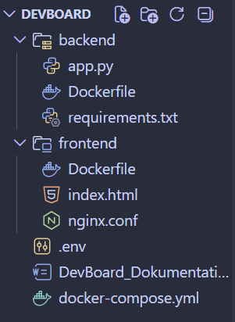

Backend: Flask API (app.py)
Das Backend ist eine Python Flask REST API mit Endpoints für Tasks (GET, POST, DELETE) und einem Health-Check Endpoint. Die Datenbankverbindung nutzt Environment Variables und hat einen Retry-Mechanismus.

Backend: Dockerfile
Das Backend-Dockerfile basiert auf python:3.12-slim, installiert die Dependencies, kopiert den App-Code und läuft als nicht-Root-User (appuser) mit Gunicorn als Production-Server.

Frontend: index.html+ nginx.conf
Das Frontend ist eine statische HTML-Seite mit JavaScript, die über die REST API mit dem Backend kommuniziert. Nginx dient als Webserver und Reverse Proxy. Requests an /api/ werden an den Flask-Container weitergeleitet.

Docker Compose Konfiguration
Die docker-compose.yml definiert 3 Services (frontend, backend, db), 2 Netzwerke (frontend-network, backend-network mit internal: true) und ein Volume (pgdata). Jeder Service hat Health-Checks, Resource Limits, Restart Policies und Environment Variables über .env-Datei.

App starten
Mit docker compose up --build -d werden alle Images gebaut und Container gestartet:
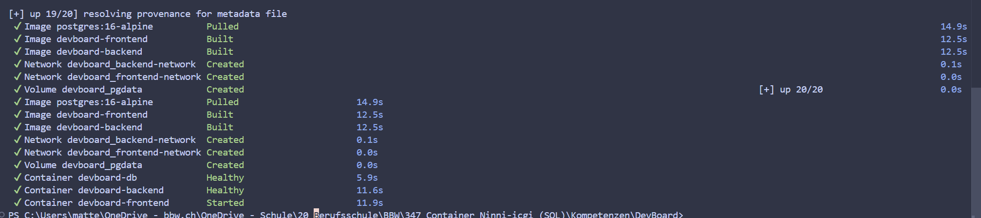

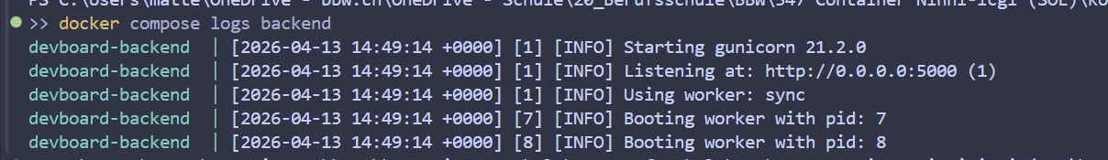

App testen
Die Anwendung ist unter http://localhost:8080 erreichbar. Hier erstellen wir Tasks und testen die Funktionalität:
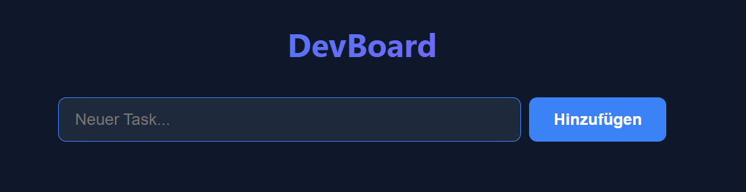

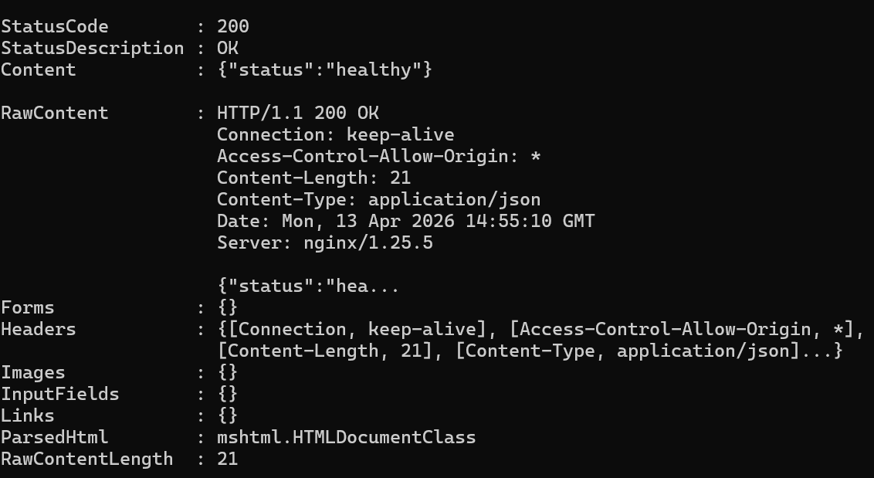

Persistenz testen
Nach docker compose down und docker compose up -d sind die Tasks dank des pgdata Volumes immer noch vorhanden:

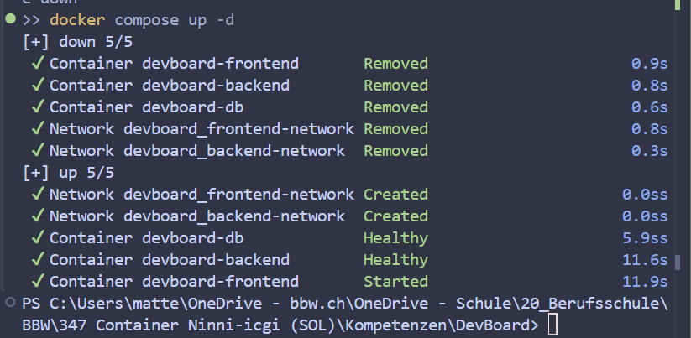

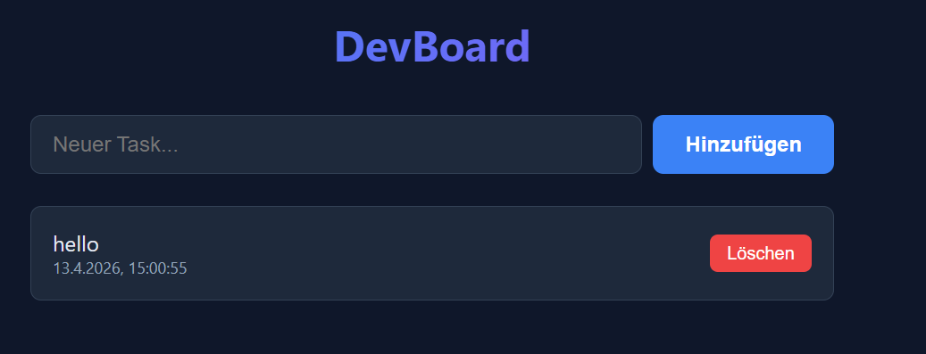

Fehlersuche und -behebung
Fehler 1: Falscher Port im Nginx Reverse Proxy
Wir haben in nginx.conf absichtlich den Proxy-Port von 5000 auf 3000 geändert. Dadurch konnte Nginx die API-Requests nicht an Flask weiterleiten und im Browser kam ein 502 Bad Gateway Fehler.
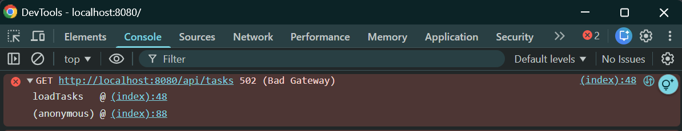
Lösung: Port in nginx.conf zurück auf 5000 korrigiert und Container neu gebaut. Danach funktionierte die API wieder einwandfrei.
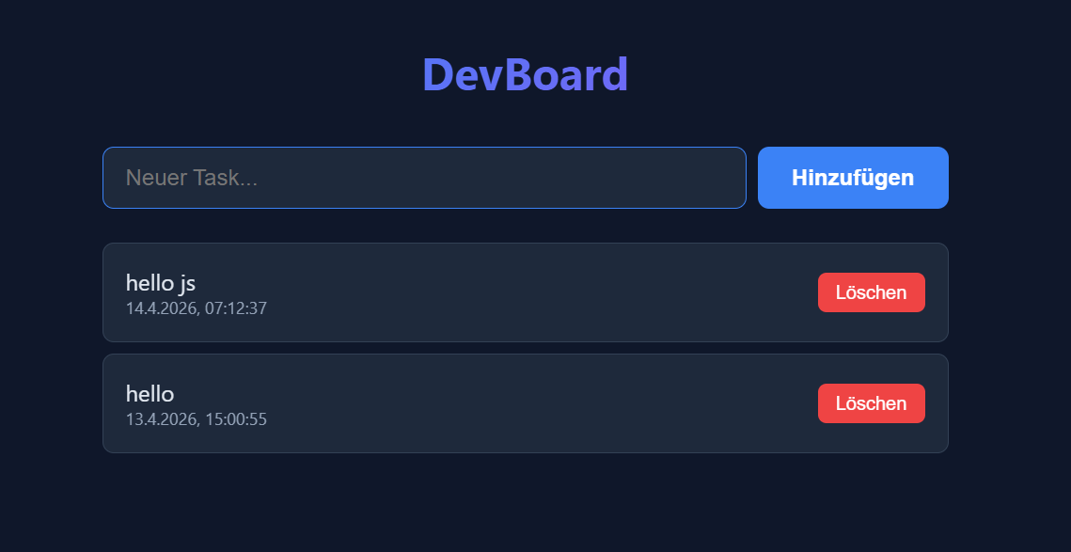

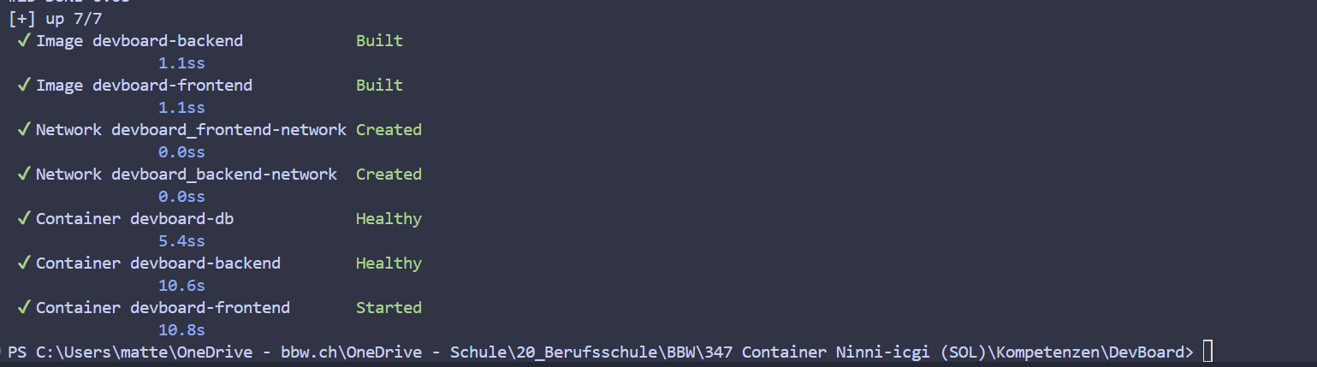
Fehler 2: Falsches Datenbank-Passwort
Wir haben in der .env-Datei das DB-Passwort für den Backend-Service geändert, aber nicht für den DB-Service. Dadurch konnte Flask keine Verbindung zur Datenbank aufbauen.
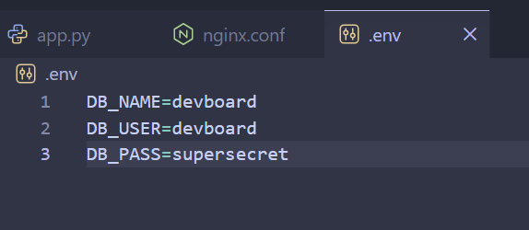

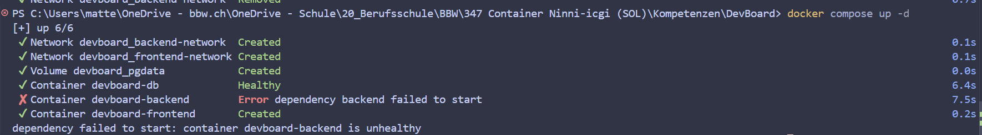

Lösung: Passwort in .env wieder vereinheitlicht, Volume gelöscht (docker compose down -v) und neu gestartet. Danach war die Verbindung wieder hergestellt.
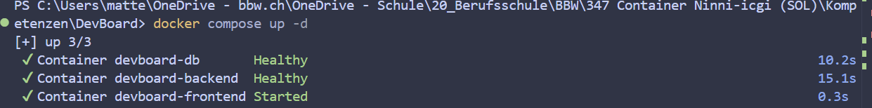

D2G – Image-Lifecycle: Beziehen, Starten, Stoppen, Löschen
SMART-Lernziel:
Ich kann Container-Images aus Docker Hub beziehen, starten, stoppen und löschen und jeden Schritt mit Befehlen und Screenshots dokumentieren.

Im Rahmen des Projekts haben wir folgende Image-Lifecycle-Operationen durchgeführt:
1. Images pullen: docker compose pull bezieht das PostgreSQL-Image (postgres:16-alpine) aus Docker Hub.
2. Container starten: docker compose up -d startet alle Container im Hintergrund.
3. Status prüfen: docker compose ps zeigt den Status aller Container.
4. Container stoppen: docker compose stop frontend stoppt einen einzelnen Service.
5. Container starten: docker compose start frontend startet ihn wieder.
6. Images auflisten: docker images zeigt alle lokalen Images.
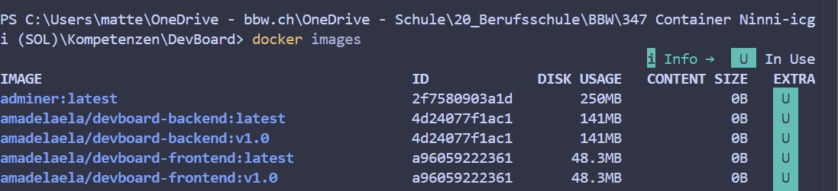
▼ Screenshot: Terminal: Alle Image-Lifecycle-Befehle mit Output ▼

D2F – Images auf Docker Hub publizieren
SMART-Lernziel:
Ich kann ein selbst erstelltes Docker-Image taggen, auf Docker Hub publizieren und den Vorgang dokumentieren.

Schritte:
1. Login: docker login – Authentifizierung bei Docker Hub.
2. Taggen: docker tag devboard-backend:latest USERNAME/devboard-backend:v1.0
3. Pushen: docker push USERNAME/devboard-backend:v1.0
4. Verifizieren auf hub.docker.com
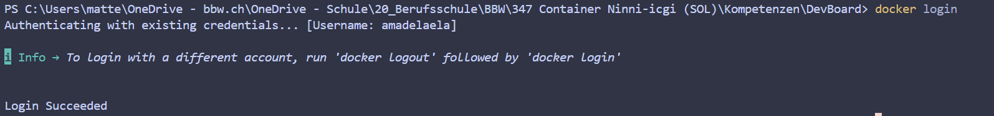▼ Screenshot: Terminal: docker tag und docker push Output ▼
▼ Screenshot: Docker Hub Webseite mit den Repositories ▼

D2E – Images auf mehrere Registries publizieren
SMART-Lernziel:
Ich kann dasselbe Image sowohl auf Docker Hub als auch auf GitHub Container Registry publizieren und die Unterschiede dokumentieren.

Zusätzlich zu Docker Hub haben wir die Images auch auf GitHub Container Registry (GHCR) gepusht:
1. GitHub Token erstellen mit read:packages und write:packages Scopes.
2. Login: echo TOKEN | docker login ghcr.io -u USERNAME --password-stdin
3. Taggen: docker tag devboard-backend:latest ghcr.io/USERNAME/devboard-backend:v1.0
4. Pushen: docker push ghcr.io/USERNAME/devboard-backend:v1.0
▼ Screenshot: GitHub Packages Webseite mit den Images ▼

Unterschiede zwischen Docker Hub und GHCR:
Aspekt | Docker Hub | GHCR
Standard | Default-Registry für Docker | GitHub-integriert
Sichtbarkeit | Public by default | Private by default
CI/CD | Eigene CI-Integration | Nahtlos mit GitHub Actions
Authentifizierung | Docker Hub Account | GitHub Token (PAT)
Tag-Format | username/image:tag | ghcr.io/username/image:tag

Phase 4: Sicherheit & Qualitätssicherung

F1G – Methoden zur Qualitätssicherung
SMART-Lernziel:
Ich kann mindestens 4 Methoden zur Qualitätssicherung von Container-Images aufzählen und erklären.

Methode | Beschreibung | Tool-Beispiel
Image Scanning | Durchsucht Images nach bekannten Sicherheitslücken (CVEs) in installierten Paketen und Bibliotheken. | Trivy, Snyk, Grype
Dockerfile Linting | Prüft das Dockerfile auf Best Practices: Root-User, gepinnte Versionen, unnötige Pakete. | Hadolint, Dockle
Image Signing | Kryptographische Signatur stellt sicher, dass das Image nicht manipuliert wurde. | Docker Content Trust, Cosign
Runtime Testing | Prüft die laufende Container-Konfiguration: Netzwerk-Isolation, Resource Limits, Read-Only FS. | Docker Bench, Falco

F1F – Sicherheitsindikatoren
SMART-Lernziel:
Ich kann Sicherheitsindikatoren beschreiben und deren Relevanz für den Containerbetrieb erklären.

Indikator | Beschreibung | Relevanz für DevBoard
CVE-Score (CVSS) | Skala 0.0–10.0. Ab 7.0 = High, ab 9.0 = Critical. Bewertet Schwere einer Schwachstelle. | Trivy-Scan zeigt CVE-Scores – Critical und High müssen sofort behoben werden.
Base-Image-Alter | Je älter, desto mehr ungepatchte Schwachstellen. slim-Varianten haben weniger Pakete. | Wir nutzen python:3.12-slim und nginx:alpine – minimale Angriffsfläche.
Offene Ports | Jeder exponierte Port ist ein potenzieller Angriffsvektor. | Nur Port 8080 nach aussen offen. PostgreSQL (5432) nur intern.
Root-User | Container als Root können bei Ausbruch das Host-System kompromittieren. | Backend läuft als appuser (USER-Direktive im Dockerfile).

F1E – Sicherheitsscan mit Trivy
SMART-Lernziel:
Ich kann mit Trivy einen Sicherheitsscan auf meinen Images durchführen, die Schwachstellen analysieren und mindestens 2 davon beheben.

Scan durchführen
Wir haben Trivy als Docker-Container ausgeführt, um unsere selbst erstellten Images zu scannen:
▼ Screenshot: Terminal: Trivy-Scan des Backend-Images (vollständige CVE-Liste) ▼
▼ Screenshot: Terminal: Trivy-Scan des Frontend-Images ▼
▼ Screenshot: Terminal: Trivy mit --severity HIGH,CRITICAL Filter ▼

Schwachstellen beheben
Fix 1: Base-Image-Version pinnen
Vorher: FROM python:3.12-slim (nutzt evtl. älteres Patch-Level). Nachher: FROM python:3.12.8-slim (neuestes Patch-Level mit Sicherheitsfixes).
Fix 2: System-Pakete updaten
Wir haben im Dockerfile die Zeile RUN apt-get update && apt-get upgrade -y && rm -rf /var/lib/apt/lists/* hinzugefügt, um alle System-Pakete auf den neuesten Stand zu bringen.

Erneuter Scan nach Fixes
Nach dem Rebuild zeigt der erneute Trivy-Scan deutlich weniger Schwachstellen:
▼ Screenshot: Terminal: Trivy-Scan nach Fixes (Vorher/Nachher-Vergleich) ▼

Reflexion

Was haben wir gelernt?
In diesem Projekt haben wir eine vollständige containerisierte Webanwendung von Grund auf aufgebaut. Dabei haben wir nicht nur die technischen Grundlagen von Docker und Docker Compose vertieft, sondern auch gelernt, wie wichtig eine saubere Architektur mit getrennten Netzwerken, Health-Checks und Resource Limits ist.

Besonders lehrreich war die Fehlersuche – absichtlich eingebaute Fehler (falscher Port, falsches Passwort) haben uns gezeigt, wie man systematisch mit Docker-Logs arbeitet und Probleme identifiziert. Das ist eine Fähigkeit, die im Berufsalltag wichtig ist.

Der Vergleich verschiedener Cloud-Anbieter und Registries hat uns einen guten Überblick über das Ökosystem gegeben. Wir verstehen jetzt, warum Kubernetes für grosse Projekte sinnvoll ist, aber Docker Compose für Entwicklung und kleine Deployments die bessere Wahl ist.

Der Sicherheitsscan mit Trivy war ein Augenöffner: Selbst ein frisches Image hat bereits bekannte Schwachstellen. Regelmässige Scans und Updates sind keine Option, sondern Pflicht.

Was würden wir anders machen?
Mit mehr Zeit hätten wir die App tatsächlich auf Google Cloud Run deployed und ein CI/CD-Pipeline mit GitHub Actions eingerichtet, um die Images automatisch zu bauen, scannen und zu pushen. Ausserdem wäre eine HTTPS-Konfiguration mit Let’s Encrypt für den produktiven Einsatz sinnvoll gewesen.

